東海大學中等教育學程師資生實地學習紀錄表
學生姓名：沈瑩榛 | 學號：1027216 | 科目：教育心理學
日期時間：一、 102 年 12 月 14 日（星期日 ）晚上 七 時三十 分至十 時 零 分
二、 102 年 12 月 20 日( 星期六) 下午兩點半至五點

實地學習學校及單位(班級)： 學校
實地學習項目： □訪談中學教師 □訪談中學學生 □課室觀察 □補救教學(課業輔導)
□其他：
準備活動：□拜會機構相關人員 □場地探查 □訪談大綱準備 □教案/教材準備
□其他：
實地學習內容與心得、反思（至少1500字，並附上活動照片）

壹、教師訪談紀錄
- 前言
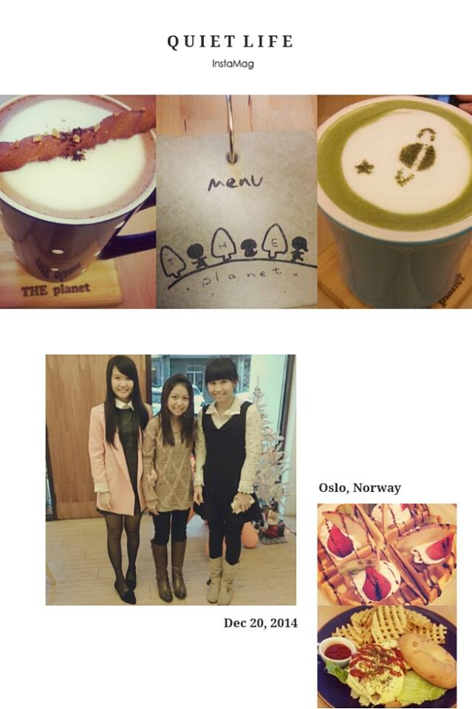

我的高中班級導師─何佳容老師，活潑可愛又富有熱忱，與學生們的關係亦師亦友，會與我們分享許多課業外的生活經驗，也在音樂的領域上熱心的協助，是一位令人敬愛的導師。
老師曾於中正高中音樂班任教三年，調職到彰化高中後擔任音樂班導師至今。除了教導音樂班的孩子們，老師也為普通班上音樂課，以下是我們的訪談記錄。

- 訪談紀錄

(一)、當老師新接一個班級時，要如何了解學生之間的個別差異及建立師生之間的互動？

學校會讓學生填基本資料，老師可以藉此了解學生興趣、專長、家庭成員及氣氛，平常在班級上也會觀察學生們的互動，並且在有空閒的時間多與他們聊天、建立良好的師生關係。

(二)、請問老師在一個新的班級會如何建立班級常規？

老師會在第一次見面時就先把基本原則(1.不聊天2.不玩手機3.不遲到4.不看與課堂無關的書籍5.按時繳交作業)告訴學生們，在實際上課時遇到學生講話或玩手機的話，我會詢問他是不是有那裡聽不懂，讓他有警覺心。假如他不聽勸告，就會嚴厲的告誡他。
對於遲到這件事，會採先詢問並且叮嚀他下次不可再犯，但是對於經常性遲到的學生，會給予適度的懲罰，例如：延遲全班下課的時間，讓學生們督促彼此，培養好的習慣。
而老師認為學生閱讀課外書籍是有益的，但是在上課時間看其他的書籍是對老師的不尊重，老師會將此觀念告訴學生，讓學生了解尊重的美德。如果學生遲交作業，老師會以扣分的方式來告誡學生，但是對於不繳交作業的學生，老師除了扣分之外還會要求學生利用下課時間或放學時間將其完成。

(三)、老師要怎麼去訓練班級的幹部？
一般而言學校有幹部訓練，除此之外，老師會幫助學生先氂清工作內容，平時留意學生工作狀況，並提醒他一些該注意的事項，適當的給予幫助。
(四)、請問老師有遇過智能或身體上不方便的學生嗎？那麼老師如何處理？
目前班上有一位學生是高度自閉症，透過基本資料、家庭訪談及平常觀察知道了他的狀況是受到刺激時會自殘，有一次甚至想要跳樓。而這不是我能夠處理的範圍，必須交給專業醫師，但是我會閱讀書籍及查詢症狀的資料，從中了解該注意的事項和可能出現的問題，盡量的去幫助學生。
對於班上其他同學的觀感及心理狀態，我將這位同學的特殊狀況詳細說明，並且請大家盡量包容留意。面對有學生排擠自閉症學生時，會先了解原因，再請他們試著接納與包容，並盡量和自閉症學生溝通。

(五)、請問老師對班上同學談戀愛的行為如何處理？
老師認為現在的學生行為過於開放，不懂得拿捏男女之間的分寸，所以她會灌輸學生一些正確的男女觀念和道理，以不影響課業、生活為原則，在以朋友的角色去和學生溝通，這樣可以和學生分享彼此的想法，並可即時了解學生的情況。
(六)、請問老師如何經營親師之間的關係？
老師會和家長定期聯絡，也會定期邀約家長座談，或是透過填寫問卷的方式溝通。另外，老師會給學生家裡電話，讓家長隨時和老師能保持聯繫。
- 心得感想
藉著這次訪談機會，探望了好久不見的高中班級導師，不僅收穫良多、處處驚喜，更是了解要當一位好老師的辛苦。
透過訪談老師，知道了許多教學上的細節以及班級經營的辛苦，老師更是大方的告訴我們在她的教學之路所遇到的種種困難、挫折，而這一路上所有的遭遇，他都撐過來了。
「當老師是志業而非職業」，這句話是老師這一路走來所秉持的信念，他甚至特地要求我記下這句話呢。老師說：你可以當一位「上班族」老師，但是你更可以當一位「用心」的老師。老師總是像母親一般用心照料班上的每一位孩子，而我也深深的體會一位老師得影響力有多麼的偉大。對於老師這樣的熱忱、勇氣，除了敬佩不已之外也期許自己在未來能夠將老師這個職業當成「志業」，用心的教導學生。
貳、中學生訪談紀錄
一、前言
我的訪談對象是一名國三生，也是會考的第二批白老鼠，他非常認真的在準備會考，但是不大能夠適應目前的體系及課程，希望透過訪談了解國中生世代的想法，以下為訪談紀錄。
二、訪談紀錄
(一)、對於現在所使用的教材有何建議或是能否適應?

課本編排方式會跳段，沒有連貫性。尤其是歷史課本，使用的是南一版本，頭尾交代不清楚，年代的幅度是跳躍式的，前後不連貫，又寫的不詳細。所以很少用課本上課。幾乎都是老師講解的居多。

(二)、有沒有哪一位老師的教學方法使你印象深刻或是覺得非常有效率?

數學老師的上課方式是讓學生寫筆記，老師同時講解比較基礎的概念讓學生抄寫，之後再讓學生去寫題目較難的講義，講課方式非常清晰，在學生不會的地方會特別解釋清楚，講話幽默能夠吸引學生。

(三)、現今中學生大家都有補習，你們班的情況呢?

去補習班的通常是學校老師上課方式無法理解，所以才去補習班，我自己也有請家教以及上補習班，上的是理化跟英文。大家通常會去補自己不足的科目，班上幾乎都有補習。

(四)、對於理化及英文為何會想去家教?

理化方面，最主要是因為老師講解的方式大家都聽不太懂，而且學生們不喜歡理化老師，所以理化老師上課時，大家幾乎都在做自己的事，沒人要聽。英文家教是因為文法不好，想另外加強，而且學校老師的字無法完全看懂，也沒有邏輯性，除了看不懂之外也無法完全聽懂。

(五)、對於十二年國教的看法?

基測的難度是中下，但是會考的難度是中上，不符合「書包變輕、快樂學習」的理念，還有多元學習，需要參加更多志工、家政、健康教育，但是學校一定會把多元學習這個部分的成績高分給學生，所以到頭來還是得拚會考，無法完全落實多元學習的意義。教育部宣布取消週考，但是學校照樣考試，且安排得更密集，一週考了三次，而且學校如果不考試，某些家長還會抗議。
在會考成績方面的計算方式，A++跟A實際上拿到的分數是一樣的，但是A++答對的題目卻多出A大約5-6題，所以用範圍的方式來計算是很不公平的，而且也算不準程度。在數學方面會考第二屆將會有手寫題及英文聽力列入計分，對於考試難度提升的這麼高，覺得壓力很大。

(六)、對於現在的教育課程有什麼看法?

認為課程內容無聊，有一些課程只是為了應付考試而學習，倒不如教一些生活上的知識、台語，同學有人竟然連台語都不會講、也聽不懂。

三、心得感想
我在國中時期不完全是在台灣的教育體制下成長，國一時唸的是華德福體系，國二時赴維也納讀書，國三時才回到台灣的國中就讀半年。所以對於同學的這些答案，其實是有點驚訝的。
在比較了國外及國內的教育方式後，發現國外的學校給予孩子相當充裕的休息時間。回想起在維也納的生活，是早上八點上課，下午兩點放學。而上課方式也是非常不一樣的，老師常常要求學生們做書面報告，而不僅是寫考卷。課程內容也相當的豐富有趣，印象最深刻的是一堂「木工」課，讓我們親手製作各種作品，而美術課以及音樂課，也是相當的精彩。相較之下，台灣的課程內容及上課方式，是相當的壓迫乏味的，且對於生活上的、藝術上的課程十分缺乏，這使我深深的思考著：在台灣體制下的老師，要如何幫助學生學習這些課外的事物以及建立良好的抗壓性呢?身為未來的音樂老師，我會讓學生們知道音樂的美妙，教導他們欣賞音樂，讓他們在享受音樂的過程中，找到一個抒發的管道。
我認為學習音樂是一件不簡單的事情，學音樂的人要有足夠的毅力、努力不懈的精神，能夠學好音樂的人一定擁有「正確」的學習方式。而「正確」的學習態度適用於所有的科目，所以我會在我的音樂課讓中學生培養這樣的學習態度，讓他們透過音樂學到不一樣的事情。
實地學習項目 | 時數 | 審核結果 |  |  | 總時數
訪談中學教師 | 時 | □符合 □不符合(說明： )
訪談中學生 | 時 | □符合 □不符合(說明： )
課室觀察 | 時 | □符合 □不符合(說明： )
補救教學/課業輔導 | 時 | □符合 □不符合(說明： )
其他 | 時 | □符合 □不符合(說明： )
審核結果：□ 通過  □ 不通過，需補救實地學習及時數如下： |  |  | 任課教師簽名 | 日期： 年 月 日

